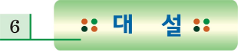

설해 대비용 안전 장구(체인, 모래주머니, 삽 등)를 준비합시다.
어린이 및 노약자는 집 밖으로 나가지 맙시다.
30cm이상 눈이 쌓이면 자동차, 대문, 지붕, 비닐하우스 위의 눈을 수시로 치웁시다.
내 집 앞, 내 점포 앞, 우리 동네 골목길은 스스로 치웁시다.
집 주변 빙판 길에는 모래 또는 염화칼슘 등을 뿌려서 미끄럼 사고를 예방합시다.
라디오·텔레비전·인터넷을 통해 기상청 정보를 알아봅시다.
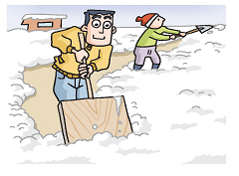
자가용보다 지하철, 버스 등 대중교통을 이용합시다.

1. 도시지역에 살고 계신다면
자가용보다 지하철, 버스 등 대중교통을 이용합시다.
자가용차량을 이용할 때 체인, 모래주머니, 삽 등 안전장구와 고립에 대비하여 담요와 양초를 휴대하고 안전하게 운행합시다.
염화칼슘, 모래 등을 준비해둡시다.
등산객이나 관광객은 신속히 안전한 장소로 이동합시다.
오래되거나 약한 주택에서는 이웃, 친지 집으로 대피합시다.
노약자 및 어린이는 집 밖으로 나가지 맙시다.
제설작업을 쉽게 할 수 있도록 도로 주변에 자동차를 세우지 맙시다.
라디오, TV 등을 청취하여 교통통제 및 교통상황에 대해 알아둡시다.

2. 농촌지역에 살고 계신다면

자가용차량 이용 시 체인, 모래주머니, 삽 등의 안전장구를 휴대하고 안전하게 운행합시다.
등산객이나 관광객은 신속히 안전한 장소로 이동합시다.
오래되거나 약한 주택에서는 이웃, 친지 집으로 대피합시다.
노약자 및 어린이는 집 밖으로 나가지 맙시다.
비닐하우스 등의 농작물재배시설은 받침대를 보강하거나 비닐을 찢어 재배시설이 무너지는 것을 예방합시다.
작물을 재배하지 않는 빈 하우스의 비닐은 걷어냅시다.
눈 녹은 물이 하우스 안으로 스며들지 않도록 배수로를 정비합시다.
라디오, TV 등을 청취하여 기상상황을 주의 깊게 들읍시다.
외딴 집에 살고 있는 주민에게 비상연락을 합시다.
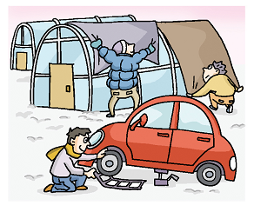

3. 해안지역에 살고 계신다면
각종 선박의 적하물을 내리고 단단히 묶어둡시다.
양식시설의 물고기에게 줄 사료를 준비합시다.
염화칼슘, 모래를 준비하고 내 집 앞, 우리 동네의 눈은 스스로 치웁시다.
방파제, 선착장 등에 가까이 가지 맙시다.
해안도로 운행은 가급적 자제하시고 체인 등 안전장치를 부착합시다.
오래되거나 약한 주택에서는 이웃이나 친지 집으로 대피합시다.
노약자 및 어린이는 집 밖으로 나가지 맙시다.
라디오·TV·인터넷을 통해 기상정보를 잘 알아 둡시다.
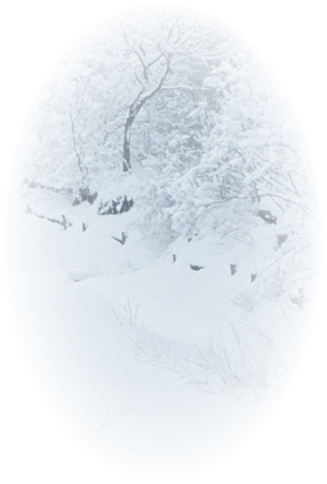
외딴집에 살고 있는 주민에게 비상연락을 합시다.

